Veja abaixo uma sugestão de texto para redes sociais (opções de imagem em anexo) para ajudá-lo(a) a promover o tópico de saúde e bem-estar deste mês – Alimentação e saúde mental – entre os integrantes da sua equipe. Sinta-se à vontade para compartilhar em suas plataformas de comunicação interna e por meio de suas próprias contas do LinkedIn, conforme apropriado.

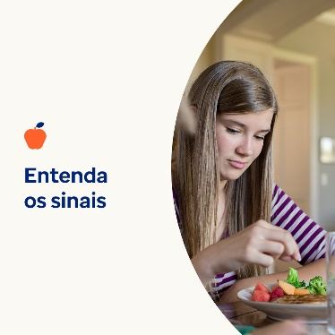

- Uma relação saudável com a comida alimenta o seu bem-estar físico, emocional e mental. Responda algumas perguntas para avaliar a sua relação com a comida. Aprenda etapas de autoajuda para melhorá-la. optumwellbeing.com/newthismonth/pt-BR #employeehealth #wellbeing

- Você está preocupado(a) que você ou alguém próximo esteja enfrentando um transtorno alimentar? Utilize esta ferramenta interativa de triagem para entender melhor os sinais e sintomas. optumwellbeing.com/newthismonth/pt-BR #employeehealth #wellbeing

- Cuidar da sua mente é tão importante quanto cuidar do seu corpo. Aprenda maneiras de proteger seu bem-estar mental e emocional e oferecer suporte em tempos difíceis. optumwellbeing.com/newthismonth/pt-BR #employeehealth #wellbeing

Como publicar no LinkedIn:
- Abra a sua conta no LinkedIn.
- Selecione o texto preferido (incluindo o link) dos exemplos acima. Copie e cole.
- Selecione a imagem preferida e adicione-a à publicação (salve a imagem no seu computador e selecione “adicionar foto” antes de passar para o 4º passo)
- Clique em “Publicar”

